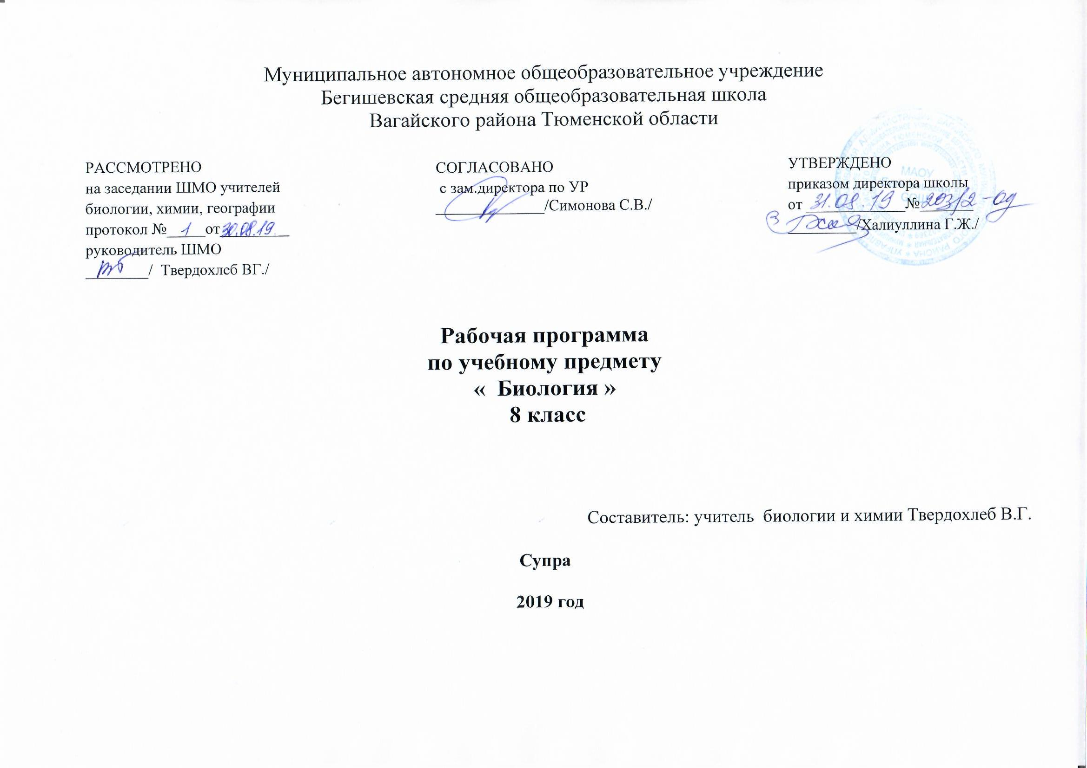
Планируемые результаты освоения учебного предмета биология 8 класс

Личностные результаты обучения
- знание и применение учащимися правил поведения в природе;
- понимание основных факторов, определяющих взаимоотношения человека и природы;
- умение реализовывать теоретические познания на практике;
- понимание учащимися значения обучения для повседневной жизни и осознанного выбора профессии;
- проведение учащимися работы над ошибками для внесения корректив в усваиваемые знания;
- воспитание в учащихся любви к природе, чувства уважения к учёным, изучающим животный мир, и эстетических чувств от общения с животными;
- признание учащимися права каждого на собственное мнение;
- формирование эмоционально-положительного отношения сверстников к себе через глубокое знание зоологической науки;
- проявление готовности к самостоятельным поступкам и действиям на благо природы;
- умение отстаивать свою точку зрения;
- критичное отношение к своим поступкам, осознание ответственности за их последствия;
- умение слушать и слышать другое мнение, вести дискуссию, оперировать фактами как для доказательства, так и для опровержения существующего мнения.

Метапредметные результаты обучения
Учащиеся научатся:
- анализировать и сравнивать изучаемые объекты;
- осуществлять описание изучаемого объекта;
- определять отношения объекта с другими объектами;
- определять существенные признаки объекта;
- классифицировать объекты;
- проводить лабораторную работу в соответствии с инструкцией;
- анализировать результаты наблюдений и делать выводы;
- под руководством учителя оформлять отчет, включающий описание эксперимента, его результатов, выводов.
- различать объем и содержание понятий;
- различать родовое и видовое понятия;
- определять аспект классификации;
- осуществлять классификацию;
- под руководством учителя оформлять отчет, включающий описание объектов, наблюдений, их результаты, выводы;
- организовывать учебное взаимодействие в группе (распределять роли, договариваться друг с другом и т. д.).

Предметные результаты:
Учащийся научится:
- выделять существенные признаки биологических объектов (животных клеток и тканей, органов и систем органов человека) и процессов жизнедеятельности, характерных для организма человека;
- аргументировать, приводить доказательства взаимосвязи человека и окружающей среды, родства человека с животными;
- аргументировать, приводить доказательства отличий человека от животных;
- аргументировать, приводить доказательства необходимости соблюдения мер профилактики заболеваний, травматизма, стрессов, вредных привычек, нарушения осанки, зрения, слуха, инфекционных и простудных заболеваний;
- объяснять эволюцию вида Человек разумный на примерах сопоставления биологических объектов и других материальных артефактов;
- выявлять примеры и пояснять проявление наследственных заболеваний у человека, сущность процессов наследственности и изменчивости, присущей человеку;
- различать по внешнему виду, схемам и описаниям реальные биологические объекты (клетки, ткани органы, системы органов) или их изображения, выявлять отличительные признаки биологических объектов;
- сравнивать биологические объекты (клетки, ткани, органы, системы органов), процессы жизнедеятельности (питание, дыхание, обмен веществ, выделение и др.); делать выводы и умозаключения на основе сравнения;
- устанавливать взаимосвязи между особенностями строения и функциями клеток и тканей, органов и систем органов;
- использовать методы биологической науки: наблюдать и описывать биологические объекты и процессы; проводить исследования с организмом человека и объяснять их результаты;
- знать и аргументировать основные принципы здорового образа жизни, рациональной организации труда и отдыха;
- анализировать и оценивать влияние факторов риска на здоровье человека;
- описывать и использовать приемы оказания первой помощи;
- знать и соблюдать правила работы в кабинете биологии.
Выпускник получит возможность научиться:
- объяснять необходимость применения тех или иных приемов при оказании первой доврачебной помощи при отравлениях, ожогах, обморожениях, травмах, спасении утопающего, кровотечениях;
- находить информацию о строении и жизнедеятельности человека в научно-популярной литературе, биологических словарях, справочниках, Интернет-ресурсе, анализировать и оценивать ее, переводить из одной формы в другую;
- ориентироваться в системе моральных норм и ценностей по отношению к собственному здоровью и здоровью других людей;
- находить в учебной, научно-популярной литературе, Интернет-ресурсах информацию об организме человека, оформлять ее в виде устных сообщений и докладов;
- анализировать и оценивать целевые и смысловые установки в своих действиях и поступках по отношению к здоровью своему и окружающих; последствия влияния факторов риска на здоровье человека.
- создавать собственные письменные и устные сообщения об организме человека и его жизнедеятельности на основе нескольких источников информации, сопровождать выступление презентацией, учитывая особенности аудитории сверстников;
- работать в группе сверстников при решении познавательных задач связанных с особенностями строения и жизнедеятельности организма человека, планировать совместную деятельность, учитывать мнение окружающих и адекватно оценивать собственный вклад в деятельность группы.

Содержание учебного предмета по биологии для 8 класса
Раздел 1. Введение. (3 час)
Науки, изучающие организм человека: анатомия, физиология, психология и гигиена. Их становление и методы исследования.
Раздел 2. Происхождение человека(3 часа)
Место человека в систематике. Доказательства животного происхождения человека. Основные этапы эволюции человека. Влияние биологических и социальных факторов на эволюцию человека. Человеческие расы.
Раздел 3. Строение и функции организма(4 часа)
Общий обзор организма. Уровни организации. Структура тела. Строение, химический состав, жизненные свойства клетки.
Ткани. Образование тканей. Эпителиальные, соединительные, мышечные, нервная ткани. Рефлекторная регуляция
Раздел 4. Опорно-двигательная система (7 часов)
Значение опорно-двигательного аппарата, его состав. Строение костей. Скелет человека. Осевой скелет. Добавочный скелет: скелет поясов и свободных конечностей. Соединение костей. Строение мышц. Работа скелетных мышц и их регуляция. Осанка. Предупреждение плоскостопия. Первая помощь при ушибах, переломах костей и вывихах суставов.
Раздел 5. Внутренняя среда организма(3 часа)
Кровь и остальные компоненты внутренней среды организма. Борьба организма с инфекцией. Иммунитет. Иммунология на службе здоровья.
Раздел 6. Кровеносная и лимфатическая системы организма(7 часов)
Органы кровеносной и лимфатической систем, их роль в организме. Строение кровеносных и лимфатических сосудов. Круги кровообращения. Строение и работа сердца. Автоматизм сердца. Движение крови по сосудам. Регуляция кровоснабжения органов. Артериальное давление крови, пульс. Гигиена сердечно-сосудистой системы. Доврачебная помощь при заболевании сердца и сосудов. Первая помощь при кровотечениях.
Раздел 7. Дыхание(5часа)
Значение дыхания. Органы дыхательной системы; дыхательные пути, голосообразование. Заболевания дыхательных путей. Легкие. Газообмен в легких и других тканях. Механизм вдоха и выдоха. Регуляция дыхания. Охрана воздушной среды. Функциональные возможности дыхательной системы как показатель здоровья. Болезни и травмы органов дыхания: профилактика, первая помощь. Приемы реанимации.
Раздел 8. Пищеварение(6 часов)
Питание и пищеварение. Пищеварение в ротовой полости. Пищеварение в желудке и двенадцатиперстной кишке. Действие ферментов.
Всасывание. Роль печени. Функции толстого кишечника. Регуляция пищеварения. Гигиена органов пищеварения. Предупреждение желудочно-кишечных инфекций
Раздел 9. Обмен веществ и энергии(3 часа)
Обмен веществ и энергии — основное свойство всех живых существ. Витамины. Энергозатраты человека и пищевой рацион
Раздел 10. Покровные органы. Терморегуляция. Выделение(4часа)
Покровы тела. Строение и функции кожи. Уход за кожей. Гигиена одежды и обуви. Болезни кожи. Терморегуляция организма. Закаливание.
Выделение
Раздел 11. Нервная система (6 часов)
Значение нервной системы. Строение нервной системы. Спинной мозг. Строение головного мозга. Продолговатый мозг, мост, мозжечок, средний мозг. Передний мозг: промежуточный мозг и большие полушария. Соматический и вегетативный отделы нервной системы.
Раздел 12. Анализаторы. Органы чувств. (5 часов)
Анализаторы. Зрительный анализатор. Гигиена зрения. Предупреждение глазных болезней. Слуховой анализатор. Орган равновесия, мышечное и кожное чувство, обонятельный и вкусовой анализаторы.
Раздел 13. Высшая нервная деятельность. Поведение. Психика(5 часов)
Вклад отечественных ученых в разработку учения о высшей нервной деятельности. Врожденные и приобретенные программы поведения.
Сон и сновидения. Особенности высшей нервной деятельности человека. Речь и сознание. Познавательные процессы. Воля, эмоции, внимание
Раздел 14. Железы внутренней секреции (эндокринная система) (2 часа)
Роль эндокринной регуляции. Функции желез внутренней секреции,
Раздел 15. Индивидуальное развитие организма (5 часов)
Размножение. Половая система. Развитие зародыша и плода. Беременность и роды. Наследственные и врожденные заболевания и заболевания, передаваемые половым путем. Развитие ребенка после рождения. Становление личности. Интересы, склонности, способности. Нарушения деятельности нервной системы и их предупреждение. Человек и окружающая среда

Тематическое планирование 8 класс. Биология

№ урока | Тема | Количество часов
 | Введение Инструкция по технике безопасности 044-16,042-16 | 2 час.
1 | Науки о человеке | 1
2 | Становление наук о человеке. | 1
 | Происхождение человека | 3 ч.
3 | Систематическое положение человека.. | 1
4 | Историческое прошлое людей | 1
5 | Расы человека. | 1
 | Строение организма человека | 4 ч.
6 | Общий обзор организма человека. | 1
7 | Клеточное строение организма.. | 1
8 | Лабораторная работа №1 «Изучение микроскопического строения тканей организма человека.» Инструкция по технике безопасности 044-16 | 1
9 | Лабораторная работа №2,3 «Наблюдение мигательного рефлекса. Коленный рефлекс.» Инструкция по технике безопасности 044-16 | 1
 | Опорно- двигательная система | 8ч.
10 | Лабораторная работа №4 «Строение костей.» Инструкция по технике безопасности 044-16 | 1
11 | Скелет человека. | 1
12 | Соединение костей. | 1
13 | Строение мышц Лабораторная работа . №5 « Мышцы человеческого тела » Инструкция по технике безопасности 044-16 | 1
14 | Лабораторная работа № 6-7 « Работа скелетных мышц и их регуляция» Инструкция по технике безопасности 044-16 | 1
15 | Осанка. Предупреждение плоскостопия Лабораторная работа №8-9 «Выявление нарушений осанки» Инструкция по технике безопасности 044-16 | 1
16 | Первая помощь при ушибах ,переломах костей. | 1
17 | Обобщение по теме « Опорно-двигательная система.» Инструкция по технике безопасности 042-16 | 1
 | Внутренняя среда организма. | 3 ч.
18 | Кровь и остальные компоненты внутренней среды организма Лабораторная работа№ 10 «Рассматривание крови человека и лягушки под микроскопом» Инструкция по технике безопасности 044-16 | 1
19 | Борьба организма с инфекцией. Иммунитет | 1
20 | Иммунология на службе здоровья | 1
 | Кровеносная и лимфатическая системы. | .7 ч.
21 | Транспортные системы организма. | 1
22 | Круги кровообращения. | 1
23 | Строение и работа сердца. | 1
24 | Движение крови по сосудам. Лабораторная работа№11 -12 «Определение скорость кровотока .» Инструкция по технике безопасности 044-16 | 1
25 | Гигиена сердечно- сосудистой системы. Первая помощь Лабораторная работа №13 « Подсчет пульса и А.Д. до и после нагрузки.» Инструкция по технике безопасности 044-16 | 1
26 | Первая помощь при кровотечениях. | 1
27 | Оказание первой помощи при повреждениях скелета | 1
 | Дыхание | 5 ч.
28 | Значение дыхания .Органы дыхательной системы | 1
29 | Легкие. Легочное и тканевое дыхание. | 1
30 | Механизм вдоха и выдоха Регуляция дыхания | 1
31 | Болезни и травмы органов дыхания .Лабораторная работа № 14 «Определение частоты дыхания , ЖЕЛ.» Инструкция по технике безопасности 044-16 | 1
32 | Обобщение по теме «Кровеносная и дыхательная системы.» | 1
 | Пищеварение | 6 ч.
33 | Питание и пищеварение Инструкция по технике безопасности 042-16 | 1
34 | Пищеварение в ротовой полости. Лабораторная работа №15 « Действие ферментов слюны на крахмал» Инструкция по технике безопасности 044-16 | 1
35 | Пищеварение в желудке и 12перстной кишке. | 1
36 | Всасывание. Роль печени. Функции толстого кишечника | 1
37 | Регуляция пищеварения. | 1
38 | Гигиена органов пищеварения. | 1
 | Обмен веществ и энергии. | 4 ч.
39 | Обмен веществ и энергии- основное свойство живых организмов. | 1
40 | Витамины. Лабораторная работа №16 Обнаружение и устойчивость витамина С» Инструкция по технике безопасности 044-16 | 1
41 | Энергозатраты человека. Пищевой рацион | 1
42 | Контрольная работа №3 по темам «Пищеварение. Обмен веществ» | 1
 | Покровные органы | 5 ч.
43 | Покровы тела. Кожа. | 1
44 | Уход за кожей. Гигиена кожи. Болезни кожи | 1
45 | Терморегуляция организма. Закаливание. | 1
46 | Выделение | 1
47 | Контрольная работа №4 по теме «Выделение. Покровы тела. Терморегуляция.» | 1
 | Нервная система | 5 ч.
48 | Значение нервной системы. | 1
49 | Строение нервной системы. Спинной мозг. | 1
50 | Строение головного мозга. | 1
51 | Функции переднего мозга. | 1
52 | Соматический и автономный отделы нервной системы. | 1
53 | Обобщающий урок по теме « Нервная система» Инструкция по технике безопасности 042-16 | 1
 | Органы чувств | 5 ч.
54 | Анализаторы | 1
55 | Зрительный анализатор. Лабораторная работа №18-20 «Изучение изменений работы зрачка .Поиск слепого пятна» Инструкция по технике безопасности 044-16 | 1
56 | Гигиена зрения | 1
57 | Предупреждение глазных болезней
58 | Слуховой анализатор | 1
59 | Орган равновесия, мышечное и кожное чувство, обоняние и вкус | 1
 | Высшая нервная деятельность | 4ч
60 | Вклад отечественных ученых в разработку учения о высшей нервной деятельности | 1
61 | Врожденные и приобретенные формы поведения. Сон и сновидения | 1
62 | Особенности высшей нервной деятельности человека. Речь и сознание | 1
63 | Познавательные процессы. Воля, эмоции. внимание
64 | Роль эндокринной регуляции. Функция желез внутренней секреции | 1
 | Индивидуальное развитие организмов. Размножение. | 3ч.
65 | Размножение, Половая система .Развитие зародыша и плода. Беременность и роды | 1
66 | Наследственные и врожденные заболевания. Развитие ребенка после рождения | 1
67 | Становление личности. Интересы, склонности, способности | 1
68 | Итоговая контрольная работа за курс биологии 8 класса | 1
 | Итого | 68

